数学
卷Ⅰ
说明：本卷共有1大题，10小题．
一、选择题（本题有10小题）
1. 在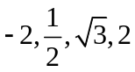中，是无理数的是（ ）
A. B. C. 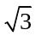 D. 2
【答案】C
【解析】
【分析】根据无理数定义判断即可；
【详解】解：∵-2，，2是有理数，是无理数，
故选： C．
【点睛】本题考查了无理数的定义：无限不循环小数叫做无理数，如开方开不尽的数的方根、π．
2. 计算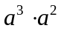的结果是（ ）
A. a B. 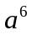 C. 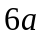 D. 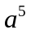
【答案】D
【解析】
【分析】根据同底数幂的乘法法则计算判断即可．
【详解】∵ =，
故选D．
【点睛】本题考查了同底数幂的乘法，熟练掌握运算法则是解题的关键．
3. 体现我国先进核电技术的“华龙一号”，年发电能力相当于减少二氧化碳排放16320000吨，数16320000用科学记数法表示为（ ）
A. 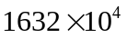 B. 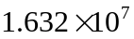 C. 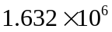 D. 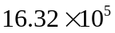
【答案】B
【解析】
【分析】在用科学记数法表示的大于10的数时，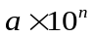的形式中a的取值范围必须是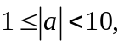10的指数比原来的整数位数少1．
【详解】解：数16320000用科学记数法表示为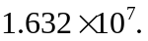
故选：B．
【点睛】本题考查科学记数法，对于一个写成用科学记数法写出的数，则看数的最末一位在原数中所在数位，其中a是整数数位只有一位的数，10的指数比原来的整数位数少1．
4. 已知三角形的两边长分别为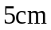和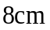，则第三边的长可以是（ ）
A. 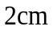 B. 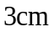 C. 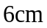 D. 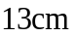
【答案】C
【解析】
【分析】先确定第三边的取值范围，后根据选项计算选择．
【详解】设第三边的长为x，
∵ 角形的两边长分别为和，
∴3cm＜x＜13cm,
故选C．
【点睛】本题考查了三角形三边关系定理，熟练确定第三边的范围是解题的关键．
5. 观察如图所示的频数直方图，其中组界为99.5~124.5这一组的频数为（ ）
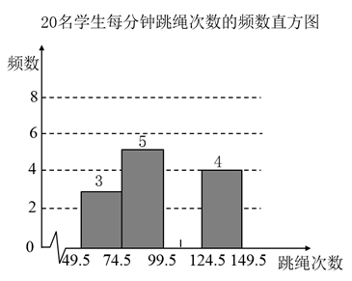
A. 5 B. 6 C. 7 D. 8
【答案】D
【解析】
【分析】用总人数减去其他三组的人数即为所求频数．
【详解】解：20－3－5－4=8，
故组界为99.5~124.5这一组频数为8，
故选：D．
【点睛】本题考查频数分布直方图，能够根据要求读出相应的数据是解决本题的关键．
6. 如图，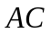与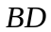相交于点O，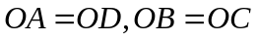，不添加辅助线，判定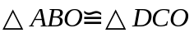的依据是（ ）
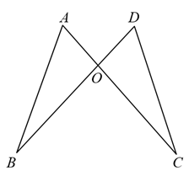
A. 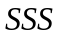 B. 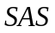 C. 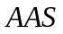 D. 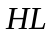
【答案】B
【解析】
【分析】根据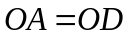，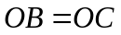，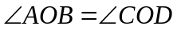正好是两边一夹角，即可得出答案．
【详解】解：∵在△ABO和△DCO中，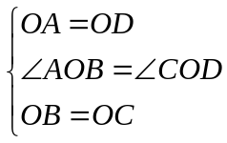，
∴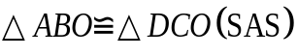，故B正确．
故选：B．
【点睛】本题主要考查了全等三角形的判定，熟练掌握两边对应相等，且其夹角也对应相等的两个三角形全等，是解题的关键．
7. 如图是城市某区域的示意图，建立平面直角坐标系后，学校和体育场的坐标分别是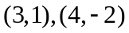，下列各地点中，离原点最近的是（ ）
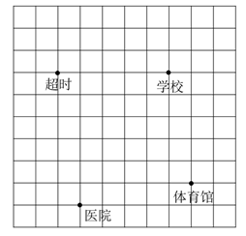
A. 超市 B. 医院 C. 体育场 D. 学校
【答案】A
【解析】
【分析】根据学校和体育场的坐标建立直角坐标系，利用勾股定理求出各点到原点的距离，由此得到答案．
【详解】解：根据学校和体育场的坐标建立直角坐标系，
超市到原点的距离为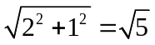，
医院到原点的距离为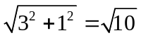，
学校到原点的距离为，
体育场到原点的距离为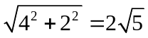，
故选：A．
【点睛】此题考查了根据点坐标确定原点，勾股定理，正确理解点坐标得到原点的位置及正确展望勾股定理的计算是解题的关键．
8. 如图，圆柱的底面直径为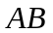，高为，一只蚂蚁在C处，沿圆柱的侧面爬到B处，现将圆柱侧面沿“剪开”，在侧面展开图上画出蚂蚁爬行的最近路线，正确的是（ ）
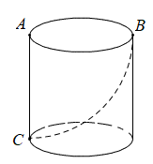
A. 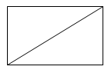 B. 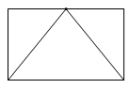
C. 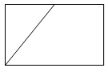 D. 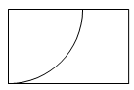
【答案】C
【解析】
【分析】根据圆柱的侧面展开特征，两点之间线段最短判断即可；
【详解】解：∵AB为底面直径，
∴将圆柱侧面沿“剪开”后， B点在长方形上面那条边的中间，
∵两点之间线段最短，
故选： C．
【点睛】本题考查了圆柱的侧面展开，掌握两点之间线段最短是解题关键．
9. 一配电房示意图如图所示，它是一个轴对称图形，已知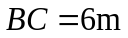，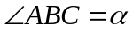，则房顶A离地面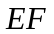的高度为（ ）
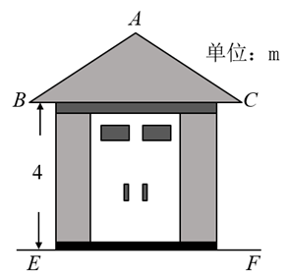
A. 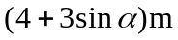 B. 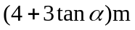
C. 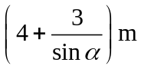 D. 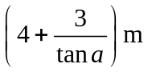
【答案】B
【解析】
【分析】过点A作AD⊥BC于D，根据轴对称图形得性质即可得BD=CD，从而利用锐角三角函数正切值即可求得答案．
【详解】解：过点A作AD⊥BC于D，如图所示：
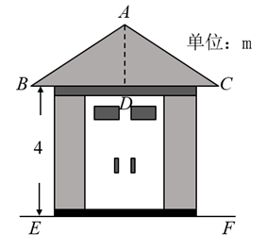
∵它是一个轴对称图形，
∴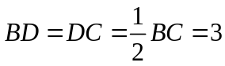m，
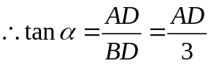，即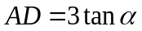，
房顶A离地面的高度为，
故选B．
【点睛】本题考查了解直角三角形，熟练掌握利用正切值及一条直角边求另一条直角边是解题的关键．
10. 如图是一张矩形纸片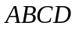，点E为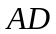中点，点F在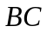上，把该纸片沿折叠，点A，B的对应点分别为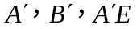与相交于点G，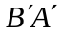的延长线过点C．若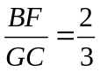，则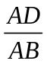的值为（ ）
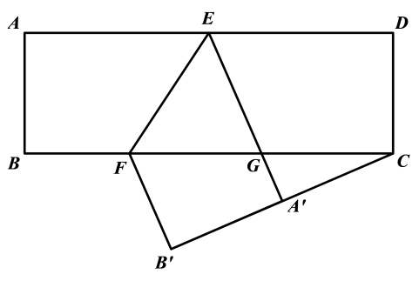
A. 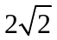 B. 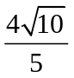 C. 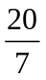 D.
【答案】A
【解析】
【分析】令BF=2x，CG=3x，FG=y，易证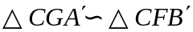，得出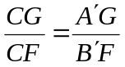，进而得出y=3x，则AE=4x，AD=8x，过点E作EH⊥BC于点H，根据勾股定理得出EH=x，最后求出的值．
【详解】解：过点E作EH⊥BC于点H，
又四边形ABCD为矩形，
∴∠A=∠B=∠D=∠BCD=90°，AD=BC，
∴四边形ABHE和四边形CDEH为矩形，
∴AB=EH，ED=CH，
∵，
∴令BF=2x，CG=3x，FG=y，则CF=3x+y，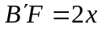，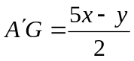，
由题意，得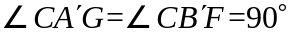，
又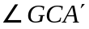为公共角，
∴，
∴，
则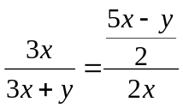，
整理，得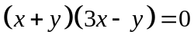，
解得x=-y（舍去），y=3x，
∴AD=BC=5x+y=8x，EG=3x，HG=x，
在Rt△EGH中EH²+HG²=EG²，
则EH²+x²=(3x)²，
解得EH=x， EH=-x(舍)，
∴AB=x，
∴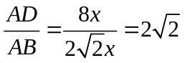．
故选：A．
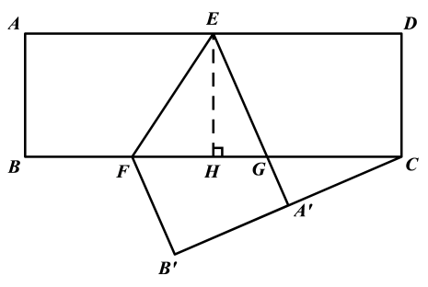
【点睛】本题考查了矩形的判定和性质，相似三角形的判定和性质，勾股定理求边长等知识，借助于相似三角形找到y=3x的关系式是解决问题的关键．
卷Ⅱ
说明：本卷共有2大题，14小题
二、填空题（本题有6小题）
11. 因式分解：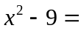______．
【答案】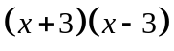
【解析】
【分析】根据平方差公式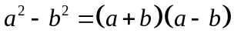直接进行因式分解即可．
【详解】解：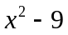
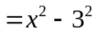
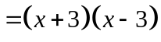，
故答案为：．
【点睛】本题考查利用公式法分解因式，熟练掌握平方差公式是解决问题的关键．
12. 若分式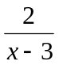的值为2，则x的值是_______．
【答案】4
【解析】
【分析】根据题意建立分式方程，再解方程即可；
【详解】解：由题意得：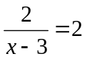
去分母：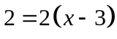
去括号：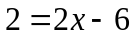
移项，合并同类项：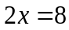
系数化为1：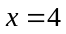
经检验，x=4是原方程的解，
故答案为：4；
【点睛】本题考查了分式方程，掌握解分式方程的步骤是解题关键．
13. 一个布袋里装有7个红球、3个白球，它们除颜色外都相同．从中任意摸出1个球，摸到红球的概率是______．
【答案】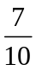
【解析】
【分析】先确定所有等可能性的数量，再确定红球事件的可能性数量，根据公式计算即可．
【详解】∵ 所有等可能性有10种，红球事件的可能性有7种，
∴摸到红球的概率是，
故答案：．
【点睛】本题考查了简单的概率计算，熟练掌握概率计算公式是解题的关键．
14. 如图，在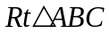中，．把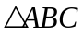沿方向平移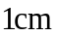，得到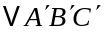，连结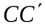，则四边形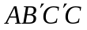的周长为_____．
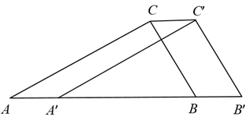
【答案】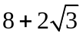
【解析】
【分析】通过勾股定理，平移的特性，特殊角的三角函数，分别计算出四边形的四条边长，再计算出周长即可．
【详解】解：∵，
∴AB=2BC=4，
∴AC=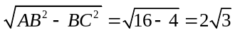，
∵把沿方向平移，得到，
∴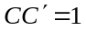，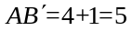， 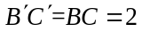，
∴四边形的周长为：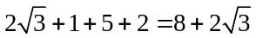，
故答案为：．
【点睛】本题考查勾股定理，平移的特性，特殊角的三角函数，能够熟练掌握勾股定理是解决本题的关键．
15. 如图，木工用角尺的短边紧靠⊙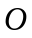于点A，长边与⊙相切于点B，角尺的直角顶点为C，已知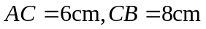，则⊙的半径为_____．
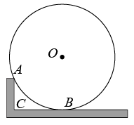
【答案】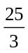##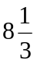
【解析】
【分析】设圆的半径为rcm，连接OB、OA，过点A作AD⊥OB，垂足为D，利用勾股定理，在Rt△AOD中，得到r²＝（r−6）²＋8²，求出r即可．
【详解】解：连接OB、OA，过点A作AD⊥OB，垂足为D，如图所示：
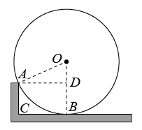
∵CB与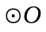相切于点B，
∴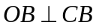，
∴，
∴四边形ACBD为矩形，
∴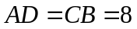，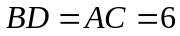，
设圆的半径为rcm，在Rt△AOD中，根据勾股定理可得：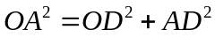，
即r²＝（r−6）²＋8²，
解得：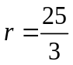，
即的半径为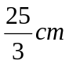．
故答案为：．
【点睛】本题主要考查了切线的性质，矩形的判定和性质，勾股定理，作出辅助线，构造直角三角形，利用勾股定理列出关于半径r的方程，是解题的关键．
16. 图1是光伏发电场景，其示意图如图2，为吸热塔，在地平线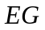上的点B，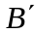处各安装定日镜（介绍见图3）．绕各中心点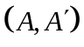旋转镜面，使过中心点的太阳光线经镜面反射后到达吸热器点F处．已知，在点A观测点F的仰角为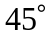．
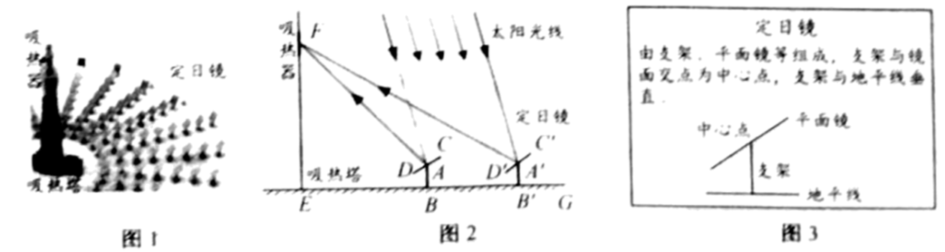
（1）点F的高度为______m．
（2）设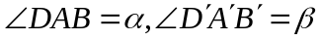，则与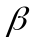的数量关系是_______．
【答案】 ①. 9 ②. 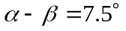
【解析】
【分析】（1）过点A作AG⊥EF，垂足为G，证明四边形ABEG是矩形，解直角三角形AFG，确定FG，EG的长度即可．
（2）根据光的反射原理画出光路图，清楚光线是平行线，运用解直角三角形思想，平行线的性质求解即可．
【详解】（1）过点A作AG⊥EF，垂足为G．
∵∠ABE=∠BEG=∠EGA=90°，
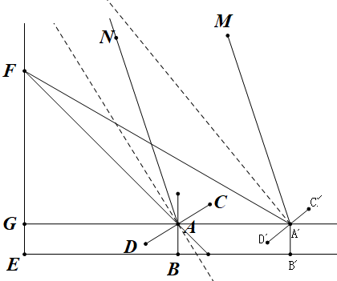
∴四边形ABEG是矩形，
∴EG=AB=1m，AG=EB=8m，
∵∠AFG=45°，
∴FG=AG=EB=8m，
∴EF=FG+EG=9(m)．
故答案为：9；
（2）．理由如下：
∵∠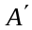E=∠EG=∠EG=90°，
∴四边形EG是矩形，
∴EG==1m，G=E=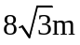，
∴tan∠FG=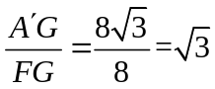，
∴∠FG=60°，∠FG=30°，
根据光的反射原理，不妨设∠FAN=2m，∠FM=2n，
∵ 光线是平行的，
∴AN∥M，
∴∠GAN=∠GM，
∴45°+2m=30°+2n，
解得n-m=7.5°，
根据光路图，得，
∴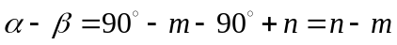，
故，
故答案为： ．
【点睛】本题考查了解直角三角形的应用，矩形的判定和性质，特殊角的三角函数值，光的反射原理，熟练掌握解直角三角形，灵活运用光的反射原理是解题的关键．
三、解答题（本题有8小题，各小题都必须写出解答过程）
17. 计算：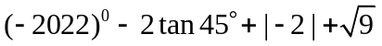．
【答案】4
【解析】
【分析】根据零指数幂，正切三角函数值，绝对值的化简，算术平方根的定义计算求值即可；
【详解】解：原式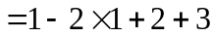
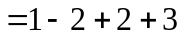
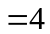；
【点睛】本题考查了实数的混合运算，掌握特殊角的三角函数值是解题关键．
18. 解不等式：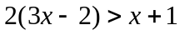．
【答案】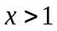
【解析】
【分析】按照解不等式的基本步骤解答即可．
【详解】解：，
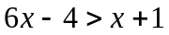，
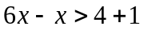，
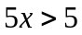，
∴．
【点睛】本题考查了一元一次不等式的解法，熟练掌握不等式解法的基本步骤是解题的关键．
19. 如图1，将长为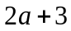，宽为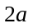的矩形分割成四个全等的直角三角形，拼成“赵爽弦图”（如图2），得到大小两个正方形．
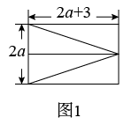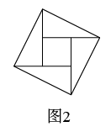
（1）用关于a的代数式表示图2中小正方形的边长．
（2）当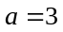时，该小正方形的面积是多少？
【答案】（1）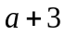
（2）36
【解析】
【分析】（1）分别算出直角三角形较长的直角边和较短的直角边，再用较长的直角边减去较短的直角边即可得到小正方形面积；
（2）根据（1）所得的小正方形边长，可以写出小正方形的面积代数式，再将a的值代入即可．
【小问1详解】
解：∵直角三角形较短的直角边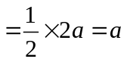，
较长的直角边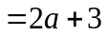，
∴小正方形的边长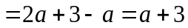；
【小问2详解】
解：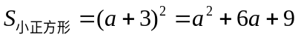，
当时，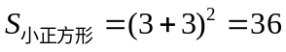．
【点睛】本题考查割补思想，属性结合思想，以及整式的运算，能够熟练掌握割补思想是解决本题的关键．
20. 如图，点A在第一象限内，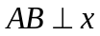轴于点B，反比例函数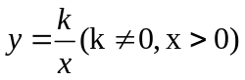的图象分别交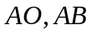于点C，D．已知点C的坐标为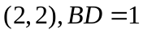．
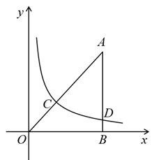
（1）求k的值及点D的坐标．
（2）已知点P在该反比例函数图象上，且在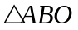的内部（包括边界），直接写出点P的横坐标x的取值范围．
【答案】（1）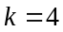，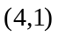；
（2）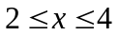；
【解析】
【分析】（1）由C点坐标可得k，再由D点纵坐标可得D点横坐标；
（2）由C、D两点的横坐标即可求得P点横坐标取值范围；
【小问1详解】
解：把C（2，2）代入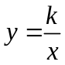，得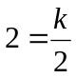，，
∴反比例函数函数为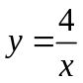（x＞0），
∵AB⊥x轴，BD=1，
∴D点纵坐标为1，
把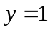代入，得，
∴点D坐标为（4，1）；
【小问2详解】
解：∵P点在点C（2，2）和点D（4，1）之间，
∴点P的横坐标：；
【点睛】本题考查了反比例函数解析式，坐标的特征，数形结合是解题关键．
21. 学校举办演讲比赛，总评成绩由“内容、表达、风度、印象”四部分组成．九（1）班组织选拔赛，制定的各部分所占比例如图，三位同学的成绩如表．请解答下列问题：
演讲总评成绩各部分所占比例的统计图：
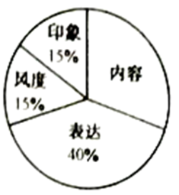
三位同学的成绩统计表：
 | 内容 | 表达 | 风度 | 印象 | 总评成绩
小明 | 8 | 7 | 8 | 8 | m
小亮 | 7 | 8 | 8 | 9 | 785
小田 | 7 | 9 | 7 | 7 | 7.8

（1）求图中表示“内容”的扇形的圆心角度数．
（2）求表中m的值，并根据总评成绩确定三人的排名顺序．
（3）学校要求“内容”比“表达”重要，该统计图中各部分所占比例是否合理？如果不合理，如何调整？
【答案】（1）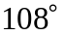；
（2）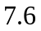，三人成绩从高到低的排名顺序为：小亮，小田，小明；
（3）班级制定的各部分所占比例不合理，见解析；
【解析】
【分析】（1）由“内容”所占比例×360°计算求值即可；
（2）根据各部分成绩所占的比例计算加权平均数即可；
（3）根据 “内容”所占比例要高于“表达”比例，将“内容”所占比例设为40%即可；
【小问1详解】
解：∵“内容”所占比例为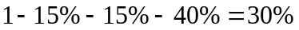，
∴“内容”的扇形的圆心角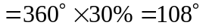；
【小问2详解】
解：，
∵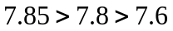，
∴三人成绩从高到低的排名顺序为：小亮，小田，小明；
【小问3详解】
解：各部分所占比例不合理，
“内容”比“表达”重要，那么“内容”所占比例应大于“表达”所占比例，
∴“内容”所占百分比应为40%，“表达”所占百分比为30%，其它不变；
【点睛】本题考查了扇形圆心角的计算，加权平均数的计算，掌握相关概念的计算方法是解题关键．
22. 如图1，正五边形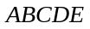内接于⊙，阅读以下作图过程，并回答下列问题，作法：如图2，①作直径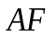；②以F为圆心，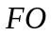为半径作圆弧，与⊙交于点M，N；③连接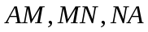．
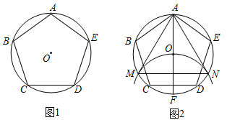
（1）求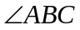的度数．
（2）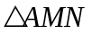是正三角形吗？请说明理由．
（3）从点A开始，以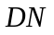长为半径，在⊙上依次截取点，再依次连接这些分点，得到正n边形，求n的值．
【答案】（1）
（2）是正三角形，理由见解析
（3）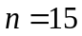
【解析】
【分析】（1）根据正五边形的性质以及圆的性质可得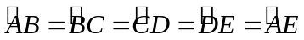，则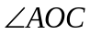(优弧所对圆心角)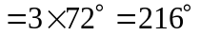，然后根据圆周角定理即可得出结论；
（2）根据所作图形以及圆周角定理即可得出结论；
（3）运用圆周角定理并结合（1）（2）中结论得出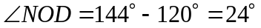，即可得出结论．
【小问1详解】
解：∵正五边形．
∴，
∴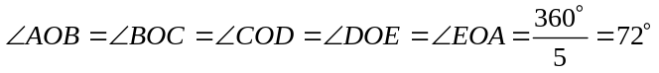，
∵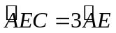，
∴(优弧所对圆心角)，
∴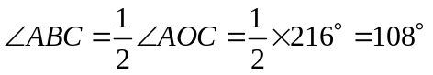；
【小问2详解】
解：是正三角形，理由如下：
连接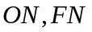，
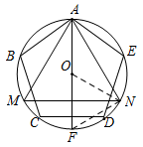
由作图知：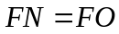,
∵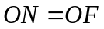，
∴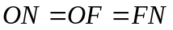，
∴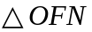是正三角形，
∴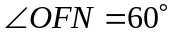，
∴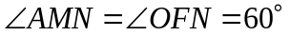，
同理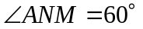，
∴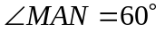，即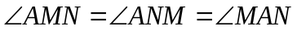，
∴是正三角形；
【小问3详解】
∵是正三角形，
∴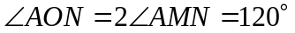．
∵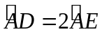，
∴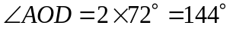，
∵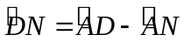，
∴，
∴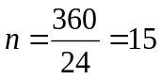．
【点睛】本题考查了圆周角定理，正多边形的性质，读懂题意，明确题目中的作图方式，熟练运用圆周角定理是解本题的关键．
23. “八婺”菜场指导菜农生产和销售某种蔬菜，提供如下信息：①统计售价与需求量的数据，通过描点（图1），发现该蔬菜需求量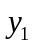（吨）关于售价x（元/千克）的函数图象可以看成抛物线，其表达式为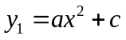，部分对应值如表：
售价x（元/千克） | … | 2.5 | 3 | 3.5 | 4 | …
需求量（吨） | … | 7.75 | 7.2 | 6.55 | 5.8 | …
②该蔬菜供给量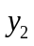（吨）关于售价x（元/千克）的函数表达式为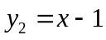，函数图象见图1．
③1~7月份该蔬菜售价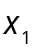（元/千克），成本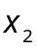（元/千克）关于月份t的函数表达式分别为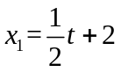，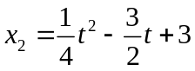，函数图象见图2．
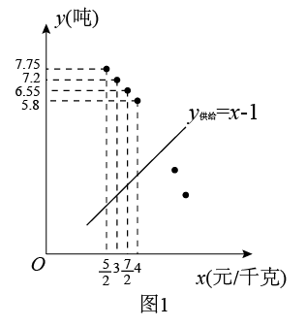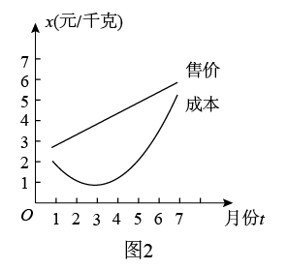
请解答下列问题：
（1）求a，c的值．
（2）根据图2，哪个月出售这种蔬菜每千克获利最大？并说明理由．
（3）求该蔬菜供给量与需求量相等时的售价，以及按此价格出售获得的总利润．
【答案】（1）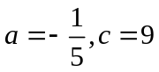
（2）在4月份出售这种蔬菜每千克获利最大，见解析
（3）该蔬菜供给量与需求量相等时的售价为5元/千克，按此价格出售获得的总利润为8000元
【解析】
【分析】（1）运用待定系数法求解即可；
（2）设这种蔬菜每千克获利w元，根据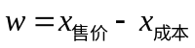列出函数关系式，由二次函数的性质可得结论；
（3）根据题意列出方程，求出x的值，再求出总利润即可．
【小问1详解】
把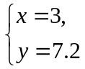，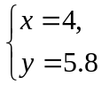代入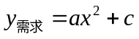可得
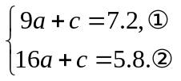
②-①，得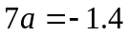，
解得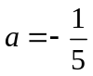，
把代入①，得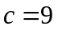，
∴．
【小问2详解】
设这种蔬菜每千克获利w元，根据题意，
有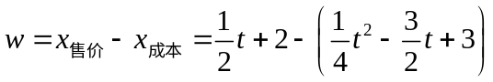，
化简，得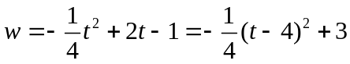，
∵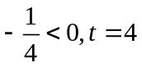在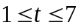的范围内，
∴当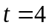时，w有最大值．
答：在4月份出售这种蔬菜每千克获利最大．
【小问3详解】
由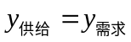，得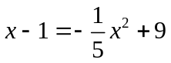，
化简，得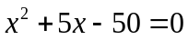，解得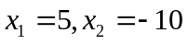（舍去），
∴售价为5元/千克．
此时，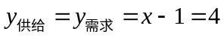（吨）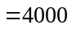（千克），
把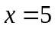代入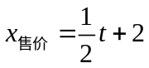，得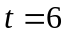，
把代入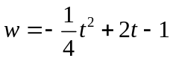，得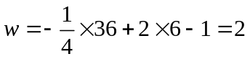，
∴总利润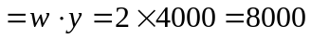（元）．
答：该蔬菜供给量与需求量相等时的售价为5元/千克，按此价格出售获得的总利润为8000元．
【点睛】此题主要考查了函数的综合应用，结合函数图象得出各点的坐标，再利用待定系数法求出函数解析式是解题的关键．
24. 如图，在菱形中，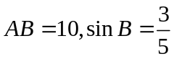，点E从点B出发沿折线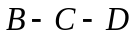向终点D运动．过点E作点E所在的边（或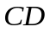）的垂线，交菱形其它的边于点F，在的右侧作矩形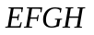．
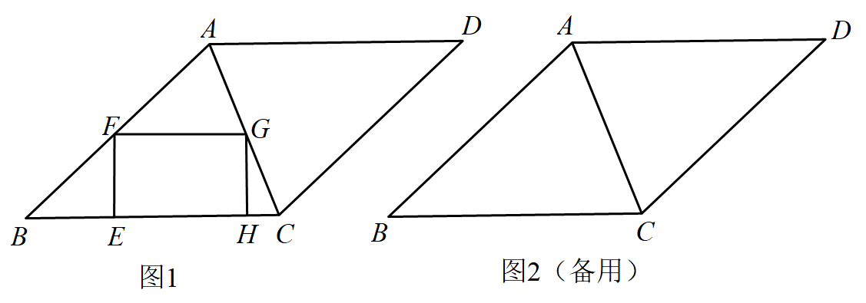
（1）如图1，点G在上．求证：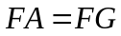．
（2）若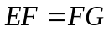，当过中点时，求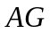的长．
（3）已知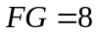，设点E的运动路程为s．当s满足什么条件时，以G，C，H为顶点的三角形与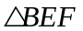相似（包括全等）？
【答案】（1）见解析 （2）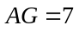或5
（3）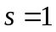或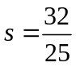或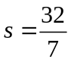或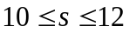
【解析】
【分析】（1）证明△AFG是等腰三角形即可得到答案；
（2）记中点为点O．分点E在上和点E在上两种情况进行求解即可；
（3）过点A作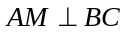于点M，作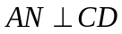于点N．分点E在线段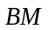上时，点E在线段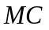上时，点E在线段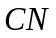上，点E在线段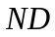上，共四钟情况分别求解即可．
【小问1详解】
证明：如图1，
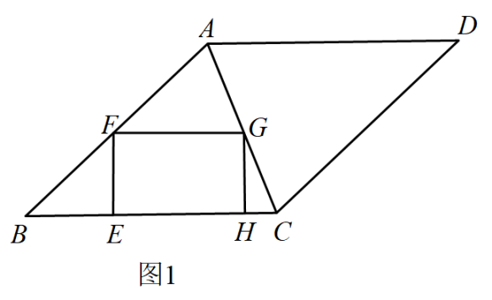
∵四边形是菱形，
∴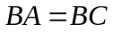，
∴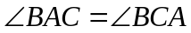．
∵FGBC，
∴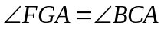，
∴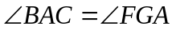，
∴△AFG是等腰三角形，
∴．
【小问2详解】
解：记中点为点O．
①当点E在上时，如图2，过点A作于点M，
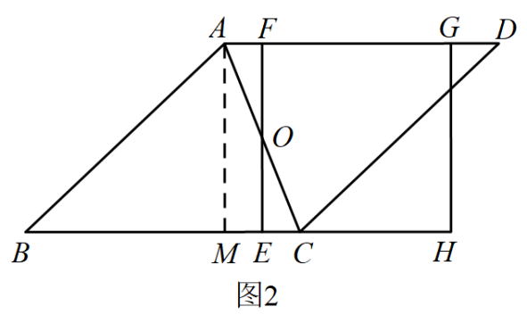
∵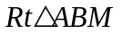中，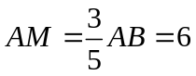，
∴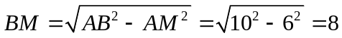．
∴，
∵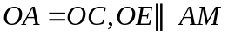，
∴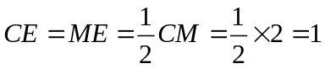，
∴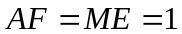，
∴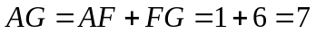．
②当点E在上时，如图3，
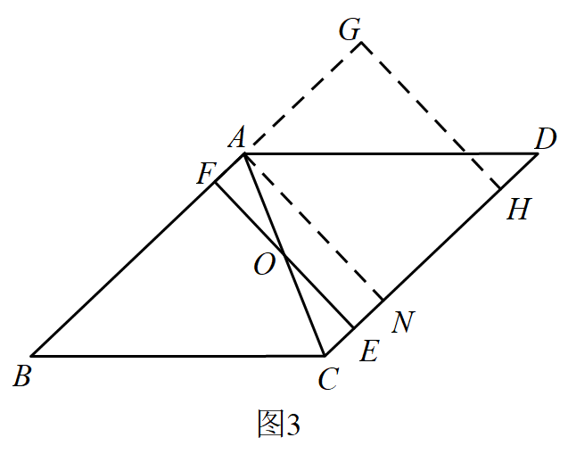
过点A作于点N．
同理，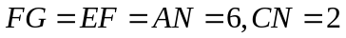，
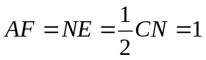，
∴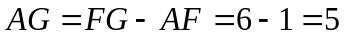．
∴或5．
【小问3详解】
解：过点A作于点M，作于点N．
①当点E在线段上时，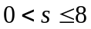．设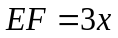，则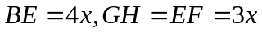，
ⅰ）若点H在点C的左侧，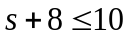，即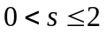，如图4，
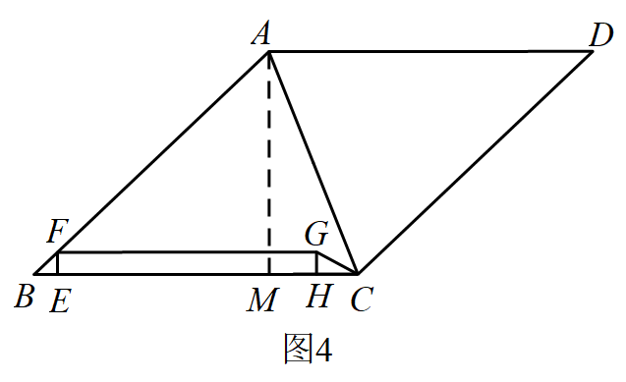
．
∵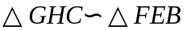，
∴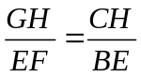，
∴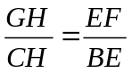，
∴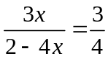，
解得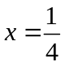，
经检验，是方程的根，
∴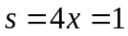．
∵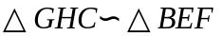，
∴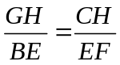，
∴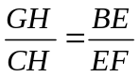，
∴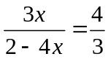，
解得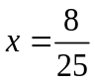，
经检验，是方程的根，
∴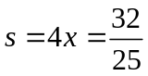．
ⅱ）若点H在点C的右侧，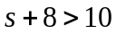，即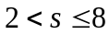，如图5，
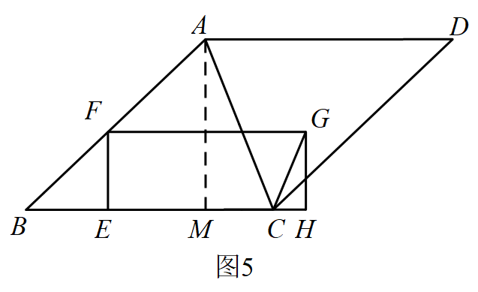
．
∵，
∴，
∴，
∴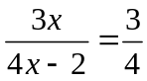，
此方程无解．
∵，
∴，
∴，
∴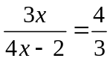，
解得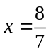，
经检验，是方程的根，
∴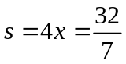．
②当点E在线段上时，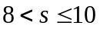，如图6，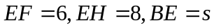．
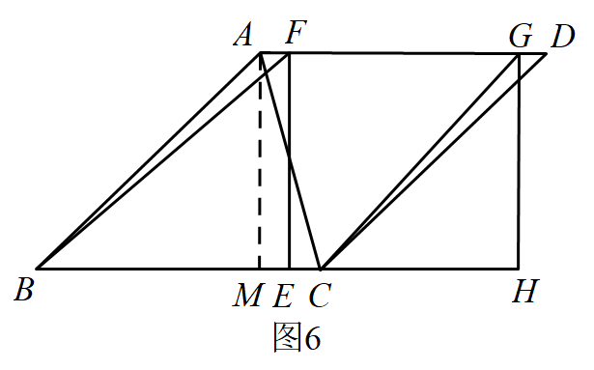
∴．
∵，
∴，
∴，
∴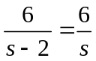，
此方程无解．
∵，
∴，
∴，
∴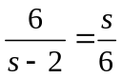，
解得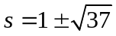，
经检验，是方程的根，
∵，
∴不合题意，舍去；
③当点E在线段上时，，如图7，过点C作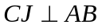于点J，
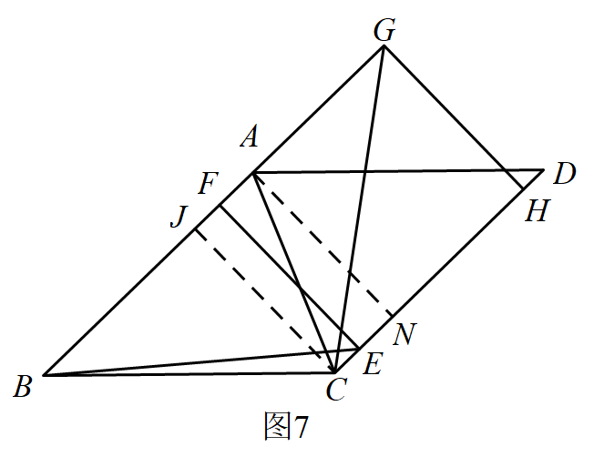
在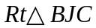中，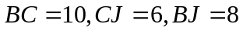．
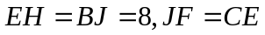，
∴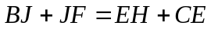，
∴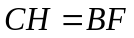，
∵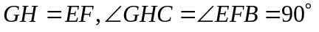，
∴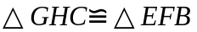，符合题意，
此时，．
④当点E在线段上时，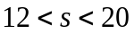，
∵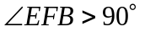，
∴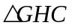与不相似．
综上所述，s满足的条件为：或或或．
【点睛】此题考查了相似三角形的性质、菱形的性质、勾股定理、等腰三角形的判定和性质、矩形的性质、锐角三角函数等知识，分类讨论方法是解题的关键．

